|  |  |  |
| --- | --- | --- |
| 2024 | **COLEGIO SANTA SABINA - CONCEPCION**  **FUNDACIÓN EDUCACIONAL MARGNOL – ENTIDAD SIN FINES DE LUCRO**  **“EDUCACION DE CALIDAD CON PROYECCION DE FUTURO”**  LLEUQUE 1477 VILLA UNIVERSIDAD DE CONCEPCION – FONO 56 9 61259062  [www.colegiosantasabina.cl](http://www.colegiosantasabina.cl/) **-** [colegio@santasabina.cl](mailto:colegio@santasabina.cl) |  |

**COMUNICADO N° 16**

REUNIÓN DE APODERADOS POR CURSO

Concepción, 10 de mayo de 2024

Estimados Padres y Apoderados:

Esperando que se encuentren bien, me es grato invitar a ustedes a la segunda reunión de apoderados, para entrega de informe parcial de notas de este año académico 2024.

Las reuniones se realizarán de forma presencial según la siguiente tabla:

|  |  |  |
| --- | --- | --- |
| **CURSO** | **FECHA** | **HORA** |
| 6° básico a 4° medio | Miércoles 15 de Mayo | 17:30 a 18:30 hrs. |
| Pre kínder a 5° básico | Jueves 16 de Mayo | 17:30 a 18:30 hrs. |

Cualquier cambio en la fecha u horario de la reunión será informado oportunamente.

Se solicita asistencia y puntualidad.

Sin otro particular, se despide atte.,

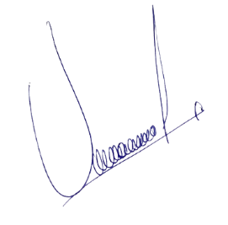

**Felipe Vogel**

**Director Colegio Santa Sabina**